北海道櫻花之旅+洞爺湖花火節+函館夜景螃蟹海鮮溫泉五日
北海道神宮、尼克斯海洋公園、莫埃來沼公園、函館山夜景
 適用日期：2025/03/31起
天數 | 航空公司 | 航班 | 起飛地點 | 起飛時間 | 抵達地點 | 抵達時間
去程 | 星宇航空 | JX850 | 台北TPE | 09:25 | 新千歲CTS | 14:00
回程 | 星宇航空 | JX851 | 新千歲CTS | 15:00 | 台北TPE | 18:50
以上為預定的航班時間，實際航班以航空公司所公佈的航班編號與飛行時間為準。
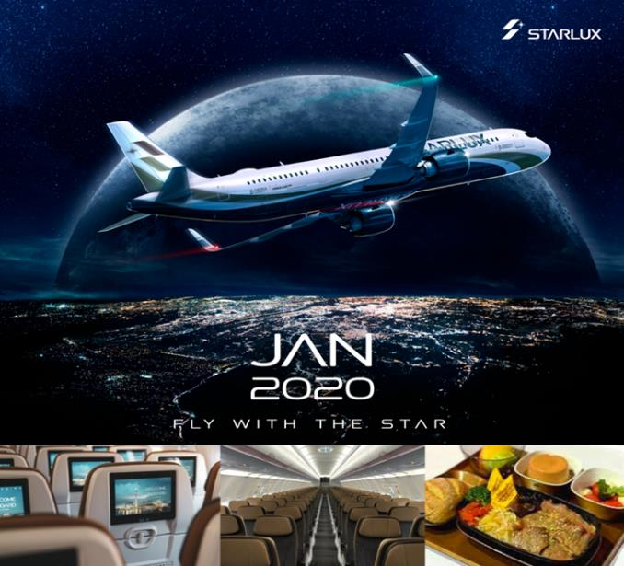
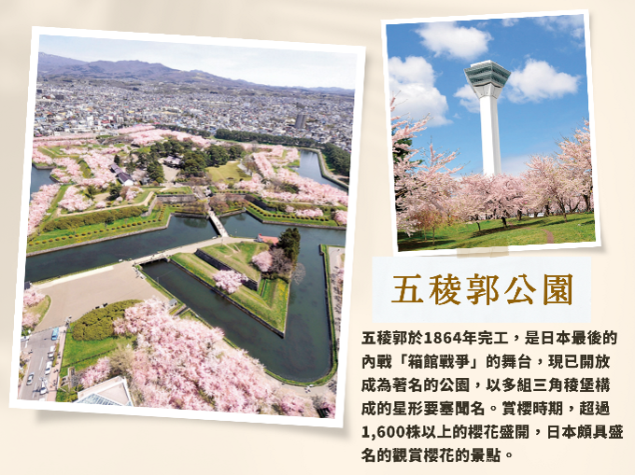
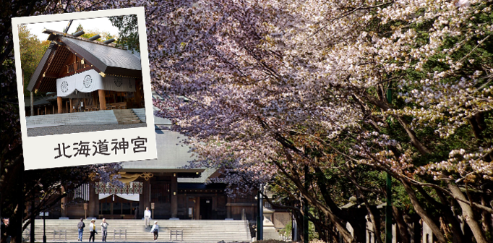
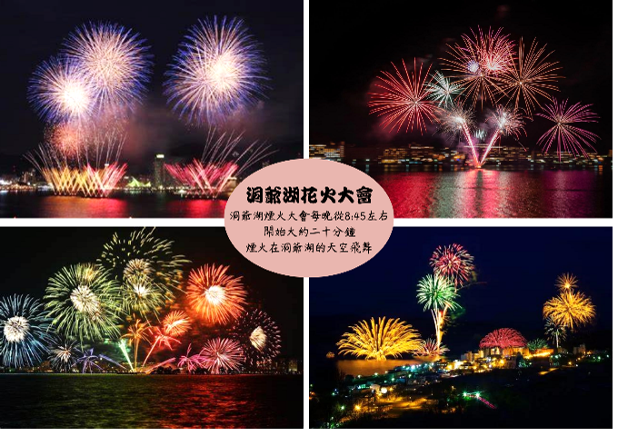
【洞爺湖花火大會】預計2024年4月28日~2024年10月31日於晚上8點45分起20分鐘內，以約450發色彩繽紛的煙火，華麗渲染洞爺湖的天空與湖面。此外，由於會在湖面上一邊駛船，一邊施放煙火，因此從洞爺湖溫泉街的客房及露天溫泉也可觀看，是這項煙火大會的特色之一。
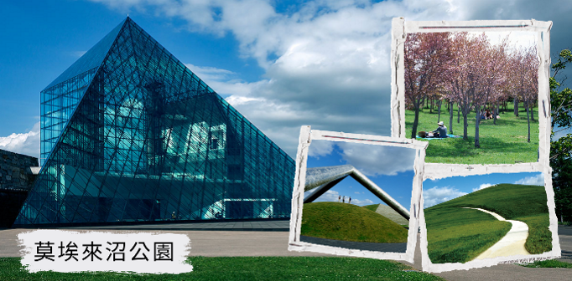
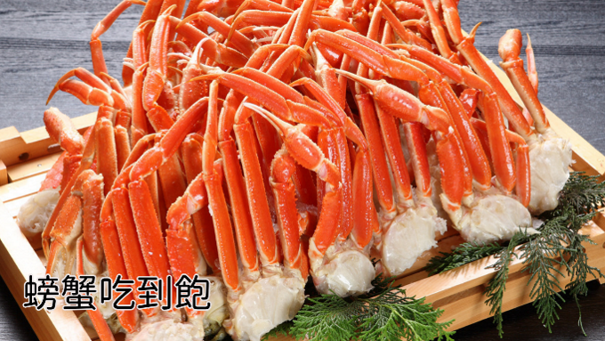
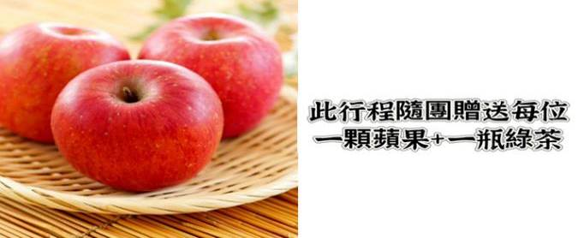

第一天 | 台北→千歲空港→天鵝湖→飯店
今日集合於桃園國際機場，搭乘豪華客機直飛日本北海道。新千歲機場，是北海道的國際航線和國內航線的主要機場，是日本北方的空中大門。
【天鵝湖】位於新千歲機場的南邊，作為白額雁與天鵝的棲息地，是日本第四個登錄濕地公約的地方。約有250種鳥類會在南遷時經過。
※若因天氣問題或無法入住洞爺湖飯店，無法欣賞夜間煙火時，每人改贈一顆當季水果及一瓶飲料。
自理 機上美食 飯店海鮮百匯自助餐 或 日式風味套餐
洞爺湖華美飯店 或洞爺湖觀光飯店 或洞爺溫泉飯店 或登別溫泉飯店或同級
第二天 | HOTEL→登別地獄谷（櫻花）→登別尼克斯海洋公園～欣賞可愛的國王企鵝大遊
【登別地獄谷】位於登別溫泉街的東北側，是約1萬年前發生的笠山爆發所形成的噴火口，溫泉的出水量每分鐘高達3000立方公升，為登別最大的泉源，依地點不同，湧出之源泉水質亦不相同，可達11種之多。
【登別海洋公園尼克斯】主要以丹麥的耶斯克城為藍圖興建而成的尼克城，走在水中隧道，魚兒們就在遊客的頭頂上游來游去，就像走在海底般光影交錯的水中夢幻園，在此魚兒優雅游來游去的水中迴廊，每處都是多采多姿的海中世界。城的四周都是北歐式的街景，還可以看到可愛的海豚精采的表演、國王企鵝遊行、街頭藝人演出等。
※備註：若遇到登別尼克斯海洋公園休館，則此行程改走登別熊牧場。
【昭和新山】昭和18年12月28日，周圍發生大地震，一時天旋地轉，造成有珠山東南側火口爆發後，因為頻繁的火山活動一直持續著，在同年11月形成了「溶岩圓頂丘」，直到昭和20年9月20日火山活動停止後，也生成了高407公尺的山，由於是在昭和年間發生，因此稱此山為「昭和新山」。是本世紀最新的火山。
【函館山夜景】來函館旅遊之餘千萬不能錯過函館山的夜景受惠於兩側為海的地形之利，站在函館山的山頂即可飽覽與義大利拿坡里（那不勒斯）、香港並稱世界三大夜景之一，宛如寶石般璀璨動人的函館夜景，美的讓人無法用筆墨形容，絕對實至名歸，讓您值回票價。
※備註：空中纜車如遇天候因素或故障、臨時維修保養等，則改由巴士上下山，並退費日幣900／人，敬請見諒。
飯店內早餐 園區內日式風味壽喜鍋或日式風味套餐 飯店內百匯自助餐或日式風味餐
Imagine Hotel&Resort函館飯店 或 湯之川觀光 祥苑溫泉飯店 或La Gent Plaza函館北斗飯店或同級
第三天 | HOTEL→歐風城堡～聖女修道院→五稜郭公園（櫻花）→新日本三景之ㄧ～大小沼國定公園～月見橋（櫻花）→札幌市區車上觀光（時計台、舊道廳）→莫埃來沼公園（櫻花）→飯店
【聖女修道院】參觀法國派遣8名修道女來此傳道時所建的女子修道院；洋溢著濃郁的歐洲氣息。
【五稜郭公園】來到函館的地標－五稜郭公園，五稜郭以造型非常獨特的星狀碉堡聞名，明治維新時期支持幕府人士，抵抗天皇軍隊最後一站（箱館戰爭1868~1869年）的發生地點，因此在日本近代史中佔有重要地位。
※櫻花預計花期：4月下旬～5月上旬。
【大小沼國定公園】距離函館30公里，此為道南唯一的國定公園，也是新日本三景之一，素有北國的輕井澤之稱。美景天成的大小沼國立公園,湖畔林木美輪美奐,大沼和小沼兩湖之間以【月見橋】相連,秀峰駒岳倒映湖面美不勝收。
【時計台】札幌的象徵符號之一「時計台」，是西元1878年舊札幌農校的演武場，是樓高兩層的木造西式洋館，塔上的時鐘是美國製造的，至今還能聽到響亮的鐘聲：其內部為札幌「歷史館」，展示有關札幌市的歷史資料。
【舊道廳】是北海道開拓時期的最高行政中心，1888年建造的舊道廳有著巴洛克式的紅磚建築外觀，據說整棟建築總共使用了250萬個紅磚，當地人暱稱為「紅磚館」，為札幌最具代表性的建築物之一，同時也被指定為國家重要文化財產。
【莫埃來沼公園】由公園和綠地環繞札幌市區，以「環城綠化帶構想」規劃而成的札幌市綜合公園，由世界知名的雕刻家野口勇親自著手基本設計，他本著「整體即是一個雕塑作品」的概念進行建造，並於1982年開始施工，2005年正式對外開放。園區的廣大建地內整齊有序地大量設置了幾何學造型的山、噴泉、遊樂設施等，人們可享受自然與藝術融合的美麗景觀。春季櫻花綻放，大山櫻、霞櫻、千島櫻等美麗櫻花輪番綻放，不同於擁簇密集的櫻花，此處櫻花散落在寬廣的綠地之間，映襯著公園內的藝術作品與蔚藍晴天，景致十分美麗。
※櫻花預計花期：5月上旬～5月中旬。
飯店內早餐 日式海鮮火鍋料理或日式精美料理套餐 日式豬肉涮涮鍋或日式燒烤或日式風味套餐
IBIS札幌飯店 或Travelodge札幌博野飯店 或Quintessa札幌薄野飯店或 Premier中島公園 札幌飯店 或或 Solaria西鐵飯店札幌飯店 或同級
第四天 | HOTEL→大通公園（櫻花）→圓山公園（櫻花）→免稅店→小樽（櫻花）→途經小樽運河→北一硝子館→音樂盒博物館→飯店～自由夜訪狸小路商店街
【大通公園】位於札幌的中心部位，是寬105公尺，全長共1.5公里的超大綠色活動空間，園內有噴水池、紀念碑、文學盃等裝飾物。此公園四季綻放美麗的花卉，冬天則以照明的彩燈裝飾著。
※櫻花預計花期：4月下旬～5月上旬。
【圓山公園】座落在圓山山腳下的圓山公園占地遼闊，共約70公頃，位於市中心以西僅3公里處，卻充滿著大自然的氣息。鄰近北海道神宮，並設有動物園、綜合運動場、棒球場等體育設施以及遊憩水路和自由廣場等等，提供市民休憩的場地，同時也是賞花的勝地。
※櫻花預計花期：4月下旬～5月上旬。
【免稅店】您可自由購物送給親朋好友。
【小樽運河】最負盛名，沿著運河兩旁的倉庫群，是由明治中期至昭和初期由紅色磚瓦建造而成的建築。63盞煤氣燈林立的小樽運河，醞釀出浪漫的氣氛。
【北一硝子館】為代表小樽的玻璃工藝店，利用舊倉庫改建的3號館中，展示全世界最精緻的玻璃工藝品與油燈。有來自世界各地的玻璃製品及飾品，可自由採購。
【音樂盒博物館】更是您不可錯過的景點之一，別忘了在鐘塔前照張紀念照再入館參觀喔！博物館為挑高9m充滿開放感的建築，展示亦販賣著獨創商品到高級音樂盒約有15,000件作品。
【狸小路】您可自由前往逛街，這裡約有130年悠久歷史，從服飾店、土產店市場到飲食店共有200多家，每家店都各有特色。
飯店內早餐 日式竹筴魚+小火鍋套餐或 特製壽喜燒定食套餐或 當地風味鄉土特色餐 敬請自理
IBIS札幌飯店 或Travelodge札幌博野飯店 或Quintessa札幌薄野飯店或 Premier中島公園 札幌飯店 或或 Solaria西鐵飯店札幌飯店 或同級
第五天 | HOTEL→北海道神宮（櫻花）→OUTLET購物中心→千歲→台北
【北海道神宮】神宮為明治2 （1869） 年9月1日，奉明治天皇的詔令而創建，為北海道守護神、開拓之神的祭祀之處。北海道神宮原先為札幌神社，而於昭和39 （1964）年時，因為增祀明治天皇而改名為北海道神宮，之後即成為北海道名副其實的「總鎮守」（總守護神）而受到大家的崇敬。
※櫻花預計花期：4月下旬～5月上旬。
【OUTLET購物中心 】北海道唯一的店鋪。全天候型的設施，一年四季，無論刮風下雨，都能盡享購買品牌商品的樂趣。之後搭乘專車前往【千歲空港】由本公司專業導遊協辦離境手續之後，搭乘豪華噴射客機飛返台北溫暖的家，結束此次北海道五日之旅。
飯店內早餐 為方便逛街，敬請自理 機上美食
溫暖的家

（1）本行程班機起降時間為預定，但實際可能略有變更。
（2）本行程航班如因兩國航空協定變更或政治因素或天然不可抗力...等因素而無法飛行時，則費用退回。不另負責任。
（3）本行程機票為團體票客人旅遊需團進團出不能延回。
（4）本公司保留有調整行程先後序的權利。
（5）行程內設訂住宿餐食如遇季節或預約狀況不同，會有更改，敬請見諒。
（6）參加本行程之客人本公司有投保旅行業契約責任險250萬，醫療險20萬。

- 如您為未滿20歲之未成年人，未與法定代理人一同報名參加旅遊行程時，須得法定代理人之同意，報名始為有效！為確認您的報名有徵得法定代理人之同意，請您記得將旅行社所給旅遊定型化契約書或同意書，提供給您的法定代理人簽名後並繳回，報名手續始有效完成！
- 本行程為顧及旅客之人身安全與相關問題，於團體進行期間恕無法接受脫隊之要求，建議您另行選購本公司其他自由行套裝商品，不便之處，尚祈鑒諒。亦不接受單幫客，僅能接受持台灣護照之旅客參團，持非台灣護照者，請洽業務人員另行報價確認。有特殊餐食或需求者，請最少於出發前三天（不含國定假日）通知承辨人員，以便立即為您服務處理，並以實際回覆為準。
- 行程景點、水上活動、食宿均包含於行程費用中，不參加者視為自動棄權，恕無法退費或轉讓他人使用，本產品報價中所含景點門票等均按旅行社扣價核算，旅客不再享受其他折扣與優惠，亦不另行退還差價。安全措施及操作程序由領隊及導遊在外站詳細告知，請旅客務必遵守，為安全起見，行程若有包含按摩或SPA，16歲以下旅客恕不包含，不可轉讓或退費。嬰兒之行程餐食且不佔機（車）位；行程中景點、秀場（除有年齡限制外）等亦可入場但不佔座位，提醒旅客須自行備妥嬰兒餐食。
- 本公司對行程表上所標示之同等級飯店入住選擇有最終決定之權利。表列飯店所使用房型除行程特別載明或旅客特別需求，正常以提供各飯店之標準二人房房型為主。行程所示之飯店、景點、餐食等圖片為本公司自行拍攝或官方網站提供之檔案，實際情況以現場呈現為準，所提供之圖片僅供參考。
- 團體旅客若為單人報名，旅客須補足單人房差費用。如多人報名經分房後落單且不需指定單人入住一間房，則由本公司安排同性別團員或領隊同房（恕無法指定）。
- 團體機票免費託運額度短程航線-單件（23公斤），免費託運行李尺寸說明：每件長+寬+高總和158公分（62吋）以內。所有免費託運行李總尺寸及重量均應符合免費託運行李的尺寸與重量的限制， 超過此限制的行李則為超大（重）行李，必須另行支付超大（重）行李費。（如超重或高爾夫球具或超過1公尺行李，須依航空公司規定支付運費）。
- 本行程乃以團體為報價模式，所有機票、餐食、景點、住宿、車資等成本費用並無兒童、年長者或其他特殊身份之優惠，詳細售價與特惠方式以各行程標示為準，本公司不再進行任何退費與折扣。
- 素食因各地風俗民情不同，國外的素食習慣大多是可以食用蔥、薑、蒜、蛋、奶等，多數僅能以蔬菜、豆腐等食材料理為主；若為飯店內用餐或一般餐廳使用自助餐，亦多數以蔬菜、漬物、水果等佐以白飯或麵食類。故敬告素食貴賓，海外團體素食餐之安排，無法如同在台灣豐富且多變化，故請您多多見諒，建議自行準備素食罐頭或泡麵等，以備不時之需。
- 旅遊本為增廣見聞與體驗和平日不同之生活經驗，各國餐食、住宿、水質、交通、氣候、巴士、風俗依各國觀光發展程度各有不同。建議各位旅客報名前適時了解當地狀況並入境隨俗，避免與期待認知產生極大誤差。團體行程無法迴避您所顧忌的任何國籍、種族、宗教之其他旅客，望請見諒。
【個人資料蒐集之隱私權政策】
- 當您參加本公司旅遊團體，我們將必須保留您之個人資料，以利旅遊業務之辦理、或與旅客聯繫、 完成交易、提供服務，本公司就您的個人資料之利用區域限於參加團體旅客之所在國家以及台灣地區；在此情況下，本公司將明白告知使用者。除非法律允許無須事先通知之外，本公司不會蒐集或使用您所提供的個人資料在其他無關的用途上。
- 為了遵守法律、依法抗辯或執行合法商業行為之必要，我們可能使用您的個人資料，在此情況下，我們將特別留意您的權益以及確保公平、合法、以及符合比例原則地使用您的個人資料。

為了維護健康與尊重當地文化，請詳細了解泡溫泉的限制與規則。以下是泡溫泉須知：
- 空腹、飲酒後或剛用餐完畢時不要入浴。
- 泡湯要全裸入浴，穿著泳裝或圍著毛巾都是不對的方式，會破壞溫泉水質。
- 泡湯前須先清洗身體，溫泉設有衛浴設施；溫泉鹼性相當強，部份旅客因體質可能會造成皮膚不適。
- 孕婦、心臟病、皮膚病或皮膚有傷口不要泡湯，激烈運動後、熬夜隔天不要泡湯，可能會造成休克。
- 不常泡溫泉者，最好泡攝氏41度以下的溫泉，否則可能會造成身體不適；為避免突然浸入溫泉可能引發腦貧血的危險，浸泡前先以熱水淋濕頭部或身體。
- 泡溫泉時間以15分鐘為限，避免皮膚的水分油份流失，如果感覺不適，趕快起來沖個冷水。
- 泡湯後，身體儘量採用自然乾燥的方式，不要用毛巾擦拭，以保留皮膚上的溫泉成分。
- 身上有紋身者，不能到大浴場泡溫泉。

日本消費稅新制及退稅方式
- 一般物品或消耗品（食品、煙酒、藥妝），只要當天同一店家內，未稅金額達5000日元以上至50萬日元以下，即可辦理退稅。
- 可申請退稅的商店，會標示「Japan．Tax-Free Shop」，若無標示即可能無法退稅。
- 退稅時需簽寫切結書，保證會將退稅物品於30日內攜出日本。
- 已辦理退稅的消耗品（食品、煙酒、藥妝），店家會特別包裝已辦理退稅物品。因此不可在日本境內拆封，若已拆封視同已消費使用，將被課徵消費稅。
退稅方法
- 購物當天持收據及護照至店內指定櫃檯辦理退稅。
- 辦理退稅時店家會寫一份購物記錄，以供退稅者簽名。簽名後店家會再將購物記錄黏貼至護照上（不可撕下），並給予退稅現金。
- 出境時需向稅關單位出示護照及購買物品以供查驗。若未攜帶退稅物品供查驗，則會被視為已消費使用，會被加徵消費稅。更詳細的退稅規定請參考：日本免稅 Japan. Tax free Shop 官網

